ОМСКИЙ МУНИЦИПАЛЬНЫЙ РАЙОН ОМСКОЙ ОБЛАСТИ
Совет Комсомольского сельского поселения
РЕШЕНИЕ

от 10.04.2017 № 10

О гербе муниципального образования Комсомольское сельское поселение Омского муниципального района Омской области

В соответствии со статьей 9 Федерального закона от 06.10.2003 № 131-ФЗ «Об общих принципах организации местного самоуправления в Российской Федерации» и статьей 5 Устава Комсомольского сельского поселения Омского муниципального района Омской области, Совет Комсомольского сельского поселения Омского муниципального района Омской области

РЕШИЛ:

1. Установить герб Комсомольского сельского поселения Омского муниципального района Омской области в качестве официального символа Комсомольского сельского поселения Омского муниципального района Омской области.
2. Утвердить Положение «О гербе муниципального образования Комсомольское сельское поселение Омского муниципального района Омской области» (прилагается).
3. Опубликовать Положение «О гербе муниципального образования Комсомольское сельское поселение Омского муниципального района Омской области» в газете «Омский муниципальный вестник», на официальном сайте Комсомольского сельского поселения в сети Интернет.
4. Представить настоящее решение, Положение «О гербе муниципального образования Комсомольское сельское поселение Омского муниципального района Омской области» в Геральдический Совет при Президенте Российской Федерации для внесения герба Комсомольского сельского поселения в Государственный геральдический Регистр Российской Федерации.
5. Возложить контроль исполнения настоящего решения на заместителя Главы Комсомольского сельского поселения Бобровину Алёну Васильевну.

Глава сельского поселения С.В.Аукин
Приложение
к решению Совета
Комсомольского сельского поселения
от 10.04.2017 года № 10

ПОЛОЖЕНИЕ
«О ГЕРБЕ МУНИЦИПАЛЬНОГО ОБРАЗОВАНИЯ КОМСОМОЛЬСКОЕ СЕЛЬСКОЕ ПОСЕЛЕНИЯ ОМСКОГО МУНИЦИПАЛЬНОГО РАЙОНА ОМСКОЙ ОБЛАСТИ»

Настоящим положением устанавливается описание, обоснование и порядок использования герба муниципального образования Комсомольское сельское поселения Омского муниципального района Омской области.

1. Общие положения

1.1. Герб муниципального образования Комсомольское сельское поселения Омского муниципального района Омской области (далее – герб Комсомольского сельского поселения) является официальным символом муниципального образования Комсомольское сельское поселения Омского муниципального района Омской области.
1.2. Положение о гербе Комсомольского сельского поселения с приложениями на бумажных носителях и электронном носителе хранятся в архиве Комсомольского сельского поселения и доступно для ознакомления всем заинтересованным лицам.
1.3. Герб Комсомольского сельского поселения подлежит государственной регистрации в порядке, установленном федеральным законодательством и законодательством Омской области.

2. Геральдическое описание и обоснование символики герба
Комсомольского сельского поселения

2.1. Геральдическое описание герба Комсомольского сельского поселения:
«В серебряном поле червленое вписанное опрокинутое острие, обремененное серебряной пятиконечной гранёной звездой о пяти широких лучах поверх такой же звезды двумя лучами вверх».
2.2. Обоснование символики герба Комсомольского сельского поселения.
Комсомольское сельское поселение обладает множеством различных достопримечательностей:
- в состав Комсомольского сельского поселения входит четыре населенных пункта: поселки Ачаирский, Красная Тула, деревни Покрово-Иртышское и Комсомол, каждый из которых имеет свою интересную историю;
- поселение находится в юго-восточной части Омского муниципального района;
- по территории поселения протекает река Иртыш, изобилующая рыбой: щукой, налимом, судаком и главным достоянием реки - стерлядью;
- имеется несколько небольших озер;
- имеется множество природных ресурсов: глины, песок, подземные воды, минеральные воды бальнеологического значения;
- в лесах поселения водятся зайцы, лисы, косули, лоси;
- здесь находятся предприятия: ООО «Морозовская птицефабрика» - племрепродуктор по производству яиц индейки; СПК «Ачаирский-1» - животноводство (крупный рогатый скот); К(Ф)Х Кныш – овощеводство (картофель);
- в поселении активно развивается спорт;
- здесь просто живут люди, любящие свой родной край.
Выбрать из этого разнообразия достоинств символ, который бы показывал особенность Комсомольского сельского поселения сложно. Поэтому в гербе символически отражено его название – Комсомольское, идущее с начала 1960-х годов, когда из Ачаирского сельского Совета выделился Комсомольский сельский Совет (по названию деревни Комсомол).
В основу символики Комсомольского сельского поселения взяты серебряные звезды и геральдическая фигура «острие», представляющие аллегорический образ комсомольских значков - на красном флажке в центре было изображение звезды, внутри которой в разные годы располагалось литеры: КИМ (Коммунистический интернационал Молодёжи), РКСМ Российский коммунистический союз молодёжи), РЛКСМ (Российский ленинский коммунистический союз молодёжи), ВЛКСМ (Всесоюзный ленинский коммунистический союз молодёжи). Подобная форма знака существовала в 1922-1958 годах (флаг с профилем В. И. Ленина значки приобрели только в 1958 году).
Комсомол, созданный в октябре 1918 года, являлся массовой организацией, которая имела колоссальное влияние во всех сферах жизни: промышленности и экономике, образовании и науке, культуре и искусстве, спорте, организации досуга. В каждом учреждении, предприятии и силовых ведомствах обязательно была первичная организация ВЛКСМ.
Фигура, составленная из звезд – символически показывает роль комсомола - это три с половиной тысячи стали Героями Советского Союза, три с половиной миллиона были награждены орденами и медалями в годы Великой Отечественной войны, восстановление разрушенной войной страны, освоение целины, строительство БАМа, ударные комсомольские стройки и многие другие славные дела, с которыми связана жизнь нескольких поколений страны.
Звезда – символ путеводности, надежды, озарения, стремления к достижению цели.
Многие годы на въездной стеле в поселок Ачаирский возвышается подобная, многогранно составленная, звезда.
Серебро – символ чистоты, открытости, божественной мудрости, примирения.
Червлень (красный цвет) – символ труда, мужества, жизнеутверждающей силы, красоты и праздника.
2.3. Авторская группа.
Идея герба: Администрация Комсомольского сельского поселения, Константин Моченов (Химки).
Художник и компьютерный дизайн: Анна Гарсия (Москва).

3. Порядок воспроизведения и размещения герба
Комсомольского сельского поселения

3.1. Герб Комсомольского сельского поселения может воспроизводиться:
- в многоцветном варианте (Приложение 1);
- в одноцветном контурном варианте (Приложение 2);
- в одноцветном контурном варианте с условной штриховкой для обозначения цветов (шафировкой) (Приложение 3).
3.2. Герб Комсомольского сельского поселения, в соответствии с Методическими рекомендациями по разработке и использованию официальных символов муниципальных образований (Раздел 2, Глава VIII, п.п. 45-46), утвержденными Геральдическим Советом при Президенте Российской Федерации 28.06.2006 года, может воспроизводиться со статусной короной установленного образца (приложения 4-6).
3.3. Варианты герба Комсомольского сельского поселения указанные в пунктах 3.1, 3.2, – равно допустимы. Приложения 1-6 к настоящему Положению, являются неотъемлемыми частями настоящего Положения.
3.4. Воспроизведение герба Комсомольского сельского поселения, независимо от его размеров и техники исполнения, должно точно соответствовать геральдическому описанию, приведенному в пункте 2.1. настоящего Положения.
3.5. Порядок одновременного размещения Государственного герба Российской Федерации, герба Омской области, герба Комсомольского сельского поселения, иных гербов устанавливается в соответствии с федеральным законодательством, законодательством Омской области, регулирующим правоотношения в сфере геральдического обеспечения.
3.6. При одновременном размещении Государственного герба Российской Федерации (или герба Омской области) и герба Комсомольского сельского поселения герб Комсомольского сельского поселения располагается справа (размещение гербов по схеме 1-2).
3.7. При одновременном размещении Государственного герба Российской Федерации (1), герба Омской области (2) и герба Комсомольского сельского поселения (3), Государственный герб Российской Федерации располагается в центре. Слева от Государственного герба Российской Федерации располагается герб Омской области, справа от Государственного герба Российской Федерации располагается герб Комсомольского сельского поселения (размещение гербов по схеме 2-1-3).
3.8. При одновременном размещении чётного числа гербов (например, 6-ти), Государственный герб Российской Федерации (1) располагается левее центра. Справа от Государственного герба Российской Федерации располагается герб Омской области (2), слева от Государственного герба Российской Федерации располагается герб Омского муниципального района (3). Справа от герба Омской области располагается герб Комсомольского сельского поселения (4). Гербы иных муниципальных образований, эмблемы, геральдические знаки общественных объединений, предприятий, учреждений или организаций располагаются далее поочередно слева и справа в порядке ранжирования (размещение гербов по схеме 5-3-1-2-4-6).
3.9. При одновременном размещении нечётного числа гербов (например, 7-ми), Государственный герб Российской Федерации (1) располагается в центре. Слева от Государственного герба Российской Федерации располагается герб Омской области (2), справа от Государственного герба Российской Федерации располагается герб Омского муниципального района (3). Слева от герба Омской области располагается герб Комсомольского сельского поселения (4). Гербы иных муниципальных образований, эмблемы, геральдические знаки общественных объединений, предприятий, учреждений или организаций располагаются далее поочередно справа и слева в порядке ранжирования (расположение гербов по схеме 6-4-2-1-3-5-7).
3.10. Расположение гербов, установленное в пунктах 3.7. – 3.9. указано «от зрителя».
3.11. При одновременном размещении Государственного герба Российской Федерации, герба Омской области, герба Омского муниципального района, герба Комсомольского сельского поселения размер герба Комсомольского сельского поселения не может превышать размеры других гербов.
3.12. При одновременном размещении Государственного герба Российской Федерации, герба Омской области, герба Омского муниципального района, герба Комсомольского сельского поселения высота размещения герба Комсомольского сельского поселения не может превышать высоту размещения других гербов.
3.13. При одновременном размещении Государственного герба Российской Федерации, герба Омской области, герба Омского муниципального района, герба Комсомольского сельского поселения все гербы должны быть выполнены в единой технике.
3.14. Порядок изготовления, хранения и уничтожения бланков, печатей и иных носителей изображения герба Комсомольского сельского поселения устанавливается администрацией Комсомольского сельского поселения.

4. Порядок использования герба Комсомольского сельского поселения

4.1. Герб Комсомольского сельского поселения в многоцветном варианте размещается:
1) на вывесках, фасадах зданий органов местного самоуправления, муниципальных предприятий и учреждений, необходимых для осуществления полномочий по решению вопросов местного значения Комсомольского сельского поселения;
2) в залах заседаний органов местного самоуправления Комсомольского сельского поселения;
3) в кабинетах главы Комсомольского сельского поселения, выборных должностных лиц местного самоуправления Комсомольского сельского поселения, главы администрации Комсомольского сельского поселения.
4.2. Герб Комсомольского сельского поселения в многоцветном варианте может размещаться:
1) в кабинетах руководителей структурных подразделений администрации Комсомольского сельского поселения и их заместителей, первых заместителей, заместителей главы администрации Комсомольского сельского поселения, руководителей отраслевых, структурных подразделений администрации Комсомольского сельского поселения, руководителей муниципальных предприятий и их заместителей, учреждений и организаций;
2) на форме спортивных команд и отдельных спортсменов, представляющих Комсомольское сельское поселение;
3) на пассажирском транспорте и другом имуществе, предназначенном для транспортного обслуживания населения Комсомольского сельского поселения;
4) в заставках местных телевизионных программ;
5) на официальных сайтах органов местного самоуправления Комсомольского сельского поселения в информационно-коммуникационной сети «Интернет»;
6) на стелах, указателях, знаках, обозначающих границу Комсомольского сельского поселения при въезде на территорию Комсомольского сельского поселения и выезде из нее.
4.3. Герб Комсомольского сельского поселения может воспроизводиться на бланках:
1) Главы Комсомольского сельского поселения;
2) Главы администрации Комсомольского сельского поселения;
3) администрации Комсомольского сельского поселения;
4) Совета Комсомольского сельского поселения;
5) депутатов Совета Комсомольского сельского поселения;
6) Избирательной комиссии Комсомольского сельского поселения;
7) должностных лиц органов местного самоуправления Комсомольского сельского поселения;
8) иных муниципальных правовых актов;
9) удостоверений лиц, осуществляющих службу на должностях в органах местного самоуправления, муниципальных служащих, депутатов Совета Комсомольского сельского поселения, членов иных органов местного самоуправления, служащих (работников) муниципальных предприятий, учреждений и организаций;
10) удостоверений к знакам различия, знакам отличия, установленных муниципальными правовыми актами;
4.4. Герб Комсомольского сельского поселения может воспроизводиться:
1) на визитных карточках лиц, осуществляющих службу на должностях в органах местного самоуправления, муниципальных служащих, депутатов Совета Комсомольского сельского поселения, членов иных органов местного самоуправления, служащих (работников) муниципальных предприятий, учреждений и организаций;
2) на знаках различия, знаках отличия, установленных муниципальными правовыми актами;
3) на официальных периодических печатных изданиях, учредителями которых являются органы местного самоуправления Комсомольского сельского поселения, предприятия, учреждения и организации, находящиеся в муниципальной собственности Комсомольского сельского поселения, муниципальные унитарные предприятия Комсомольского сельского поселения;
4) на конвертах, открытках, приглашениях, календарях, а также на представительской продукции (значки, вымпелы, буклеты и иная продукция) органов местного самоуправления и муниципальных органов Комсомольского сельского поселения.
4.5. Герб Комсомольского сельского поселения может быть использован в качестве геральдической основы для разработки наград и почетных званий Комсомольского сельского поселения.
4.6. Многоцветное воспроизведение герба Комсомольского сельского поселения может использоваться при проведении:
1) протокольных мероприятий;
2) торжественных мероприятий, церемоний с участием должностных лиц органов государственной власти области и государственных органов области, главы Комсомольского сельского поселения, официальных представителей Комсомольского сельского поселения;
3) иных официальных мероприятий.
4.7. Изображение герба Комсомольского сельского поселения в одноцветном контурном варианте помещается на гербовых печатях органов местного самоуправления; предприятий, учреждений и организаций, находящихся в муниципальной собственности.
4.8. Использование герба Комсомольского сельского поселения или его воспроизведение в случаях, не предусмотренных пунктами 4.1. – 4.7. настоящего Положения, является неофициальным использованием герба Комсомольского сельского поселения.
4.9. Использование герба Комсомольского сельского поселения или его воспроизведение в случаях, не предусмотренных пунктами 4.1. – 4.7. настоящего Положения, осуществляется по согласованию с администрацией Комсомольского сельского поселения, в порядке, установленном муниципальными правовыми актами Комсомольского сельского поселения.

5. Контроль и ответственность за нарушение настоящего Положения

5.1. Контроль соблюдения установленных настоящим Положением норм возлагается на администрацию Комсомольского сельского поселения.
5.2. За искажение герба (рисунка герба), установленного настоящим Положением, исполнитель допущенных искажений несет административную ответственность, в соответствии с действующим законодательством.
5.3. Нарушениями норм воспроизведения и использования герба Комсомольского сельского поселения являются:
1) использование герба Комсомольского сельского поселения в качестве геральдической основы гербов и флагов общественных объединений, муниципальных унитарных предприятий, муниципальных учреждений и организаций, независимо от их организационно-правовой формы;
2) использование в качестве средства визуальной идентификации и рекламы товаров, работ и услуг, если реклама этих товаров, работ и услуг запрещена или ограничена в соответствии с федеральным законодательством;
3) искажение рисунка герба, установленного в пункте 2.1. части 2 настоящего Положения;
4) использование герба Комсомольского сельского поселения или его воспроизведение с нарушением норм, установленных настоящим Положением;
5) воспроизведение герба Комсомольского сельского поселения с искажением или изменением композиции или цвета, выходящим за пределы геральдически допустимого;
6) надругательство над гербом Комсомольского сельского поселения или его воспроизведением, в том числе путем нанесения надписей, рисунков оскорбительного содержания, использования в оскорбляющем нравственность качестве;
7) умышленное повреждение герба Комсомольского сельского поселения.
5.4. Производство по делам об административных правонарушениях, предусмотренных пунктом 5.3., осуществляется в порядке, установленном статьёй 1 Главы 1 и статьёй 10 Главы 2 Закона Омской области от 24 июля 2006 г. № 770-ОЗ «Кодекс Омской области об административных правонарушениях» (с изменениями и дополнениями).

6. Заключительные положения

6.1. Внесение в композицию герба Комсомольского сельского поселения каких-либо изменений допустимо в соответствии с законодательством, регулирующим правоотношения в сфере геральдического обеспечения.
6.2. Право использования герба Комсомольского сельского поселения, с момента утверждения его Советом Комсомольского сельского поселения в качестве официального символа, принадлежит органам местного самоуправления Комсомольского сельского поселения.
6.3. Герб Комсомольского сельского поселения, с момента утверждения его Советом Комсомольского сельского поселения в качестве официального символа, согласно п.2 ч.6 ст.1259 части 4 Гражданского кодекса Российской Федерации «Об авторском праве и смежных правах», авторским правом не охраняется.
6.4. Настоящее Положение вступает в силу со дня его официального опубликования.
Приложения:
- Многоцветный рисунок герба Комсомольского сельского поселения.
- Одноцветный контурный рисунок герба Комсомольского сельского поселения.
- Одноцветный контурный рисунок герба Комсомольского сельского поселения, выполненный с условной штриховкой для обозначения цвета.
- Многоцветный рисунок герба Комсомольского сельского поселения с короной.
- Одноцветный контурный рисунок герба Комсомольского сельского поселения с короной.
- Одноцветный контурный рисунок герба Комсомольского сельского поселения с короной, выполненный с условной штриховкой для обозначения цвета.

ПРИЛОЖЕНИЕ 1
к Положению «О гербе
муниципального образования
Комсомольское сельское поселение
Омского муниципального района
Омской области»
от 10.04.2017 года № 10

МНОГОЦВЕТНЫЙ РИСУНОК ГЕРБА
МУНИЦИПАЛЬНОГО ОБРАЗОВАНИЯ
КОМСОМОЛЬСКОЕ СЕЛЬСКОЕ ПОСЕЛЕНИЕ
ОМСКОГО МУНИЦИПАЛЬНОГО РАЙОНА
ОМСКОЙ ОБЛАСТИ
(гербовый щит)
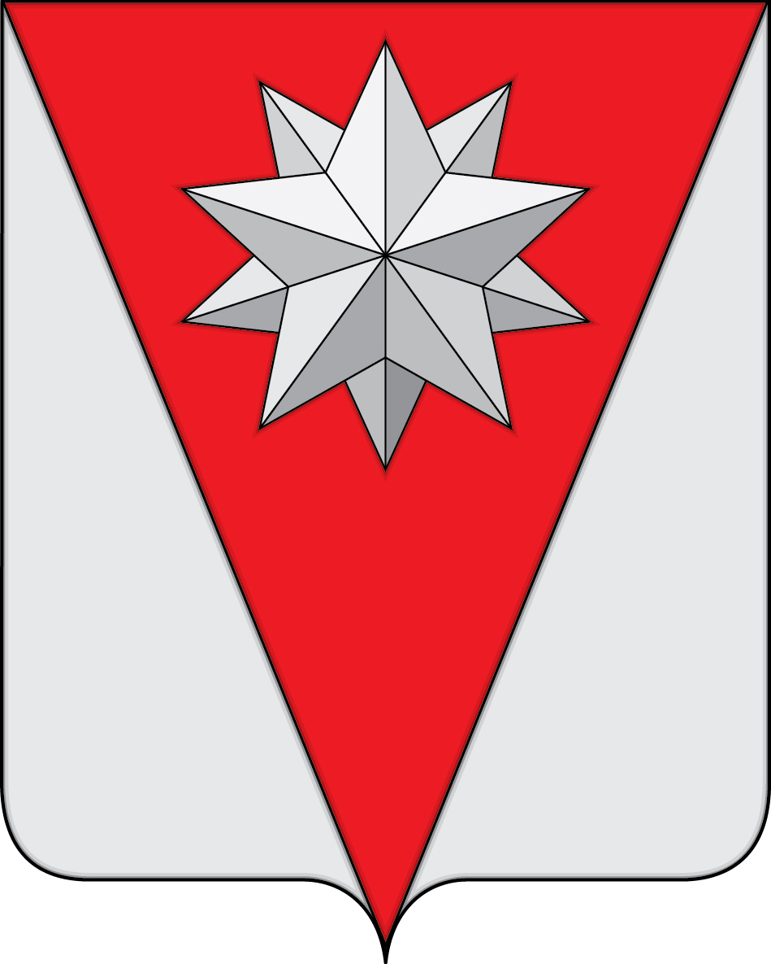

ПРИЛОЖЕНИЕ 2
к Положению «О гербе
муниципального образования
Комсомольское сельское поселение
Омского муниципального района
Омской области»
от 10.04.2017 года № 10

ОДНОЦВЕТНЫЙ КОНТУРНЫЙ РИСУНОК ГЕРБА
МУНИЦИПАЛЬНОГО ОБРАЗОВАНИЯ
КОМСОМОЛЬСКОЕ СЕЛЬСКОЕ ПОСЕЛЕНИЕ
ОМСКОГО МУНИЦИПАЛЬНОГО РАЙОНА
ОМСКОЙ ОБЛАСТИ
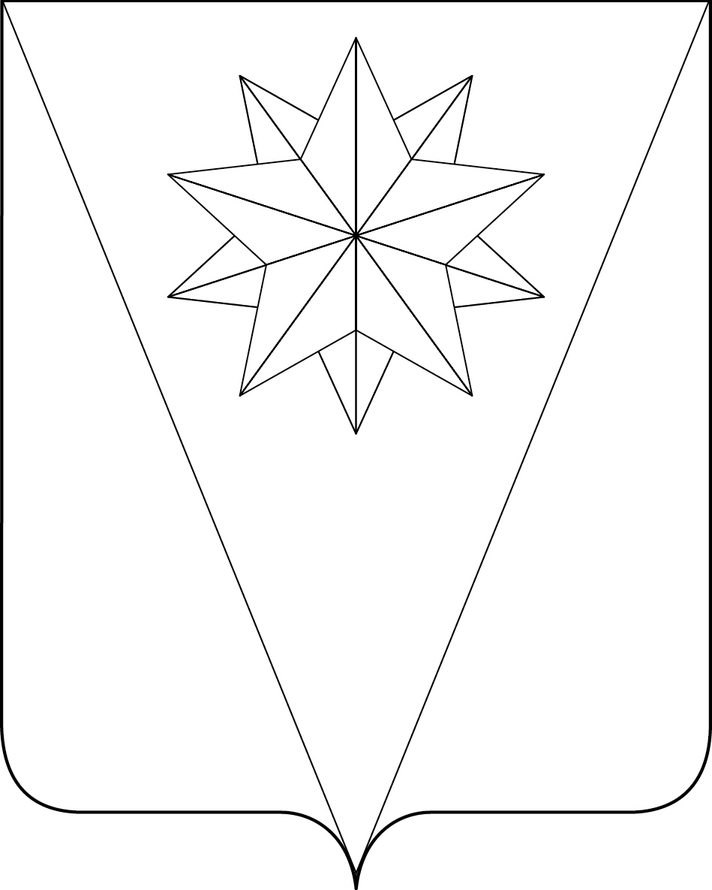
(гербовый щит)

ПРИЛОЖЕНИЕ 3
к Положению «О гербе
муниципального образования
Комсомольское сельское поселение
Омского муниципального района
Омской области»
от 10.04.2017 года № 10

ОДНОЦВЕТНЫЙ КОНТУРНЫЙ РИСУНОК С УСЛОВНОЙ
ШТРИХОВКОЙ ДЛЯ ОБОЗНАЧЕНИЯ ЦВЕТА ГЕРБА
МУНИЦИПАЛЬНОГО ОБРАЗОВАНИЯ
КОМСОМОЛЬСКОЕ СЕЛЬСКОЕ ПОСЕЛЕНИЕ
ОМСКОГО МУНИЦИПАЛЬНОГО РАЙОНА
ОМСКОЙ ОБЛАСТИ
(гербовый щит)
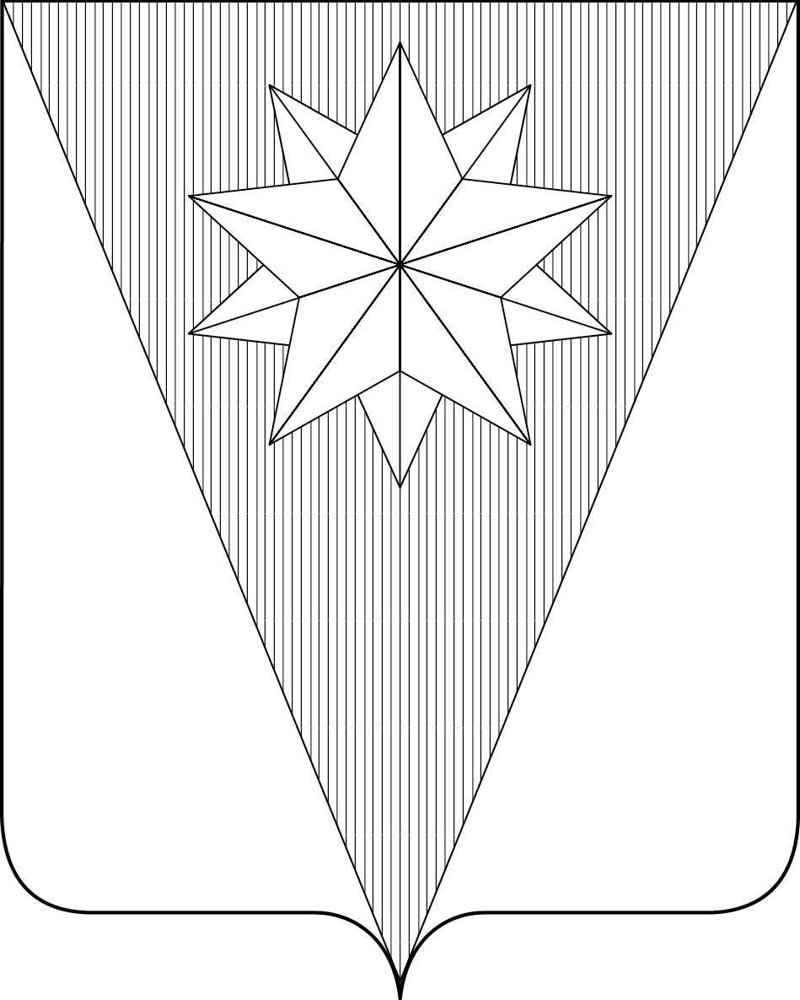

ПРИЛОЖЕНИЕ 4
к Положению «О гербе
муниципального образования
Комсомольское сельское поселение
Омского муниципального района
Омской области»
от 10.04.2017 года № 10

МНОГОЦВЕТНЫЙ РИСУНОК ГЕРБА
МУНИЦИПАЛЬНОГО ОБРАЗОВАНИЯ
КОМСОМОЛЬСКОЕ СЕЛЬСКОЕ ПОСЕЛЕНИЕ
ОМСКОГО МУНИЦИПАЛЬНОГО РАЙОНА
ОМСКОЙ ОБЛАСТИ
(коронованный щит)
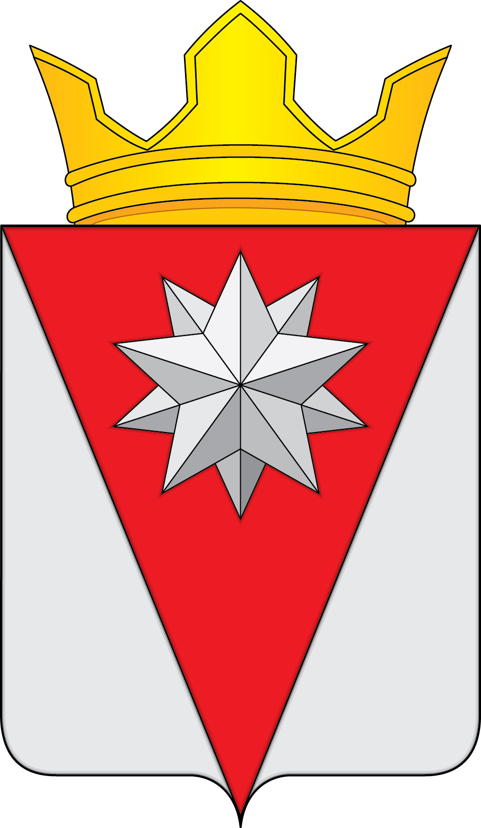

ПРИЛОЖЕНИЕ 5
к Положению «О гербе
муниципального образования
Комсомольское сельское поселение
Омского муниципального района
Омской области»
от 10.04.2017 года № 10

ОДНОЦВЕТНЫЙ КОНТУРНЫЙ РИСУНОК ГЕРБА
МУНИЦИПАЛЬНОГО ОБРАЗОВАНИЯ
КОМСОМОЛЬСКОЕ СЕЛЬСКОЕ ПОСЕЛЕНИЕ
ОМСКОГО МУНИЦИПАЛЬНОГО РАЙОНА
ОМСКОЙ ОБЛАСТИ
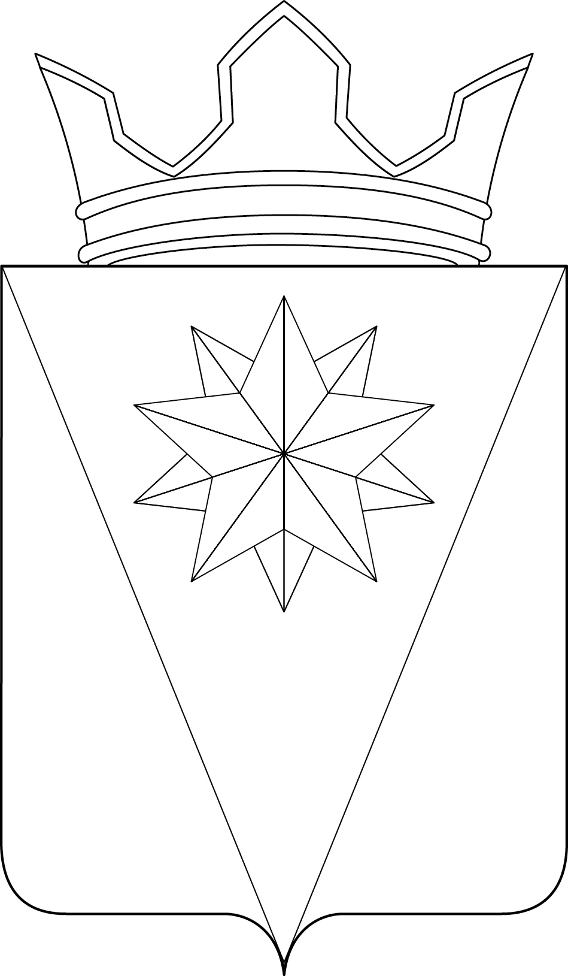
(коронованный щит)

ПРИЛОЖЕНИЕ 6
к Положению «О гербе
муниципального образования
Комсомольское сельское поселение
Омского муниципального района
Омской области»
от 10.04.2017 года № 10

ОДНОЦВЕТНЫЙ КОНТУРНЫЙ РИСУНОК С УСЛОВНОЙ
ШТРИХОВКОЙ ДЛЯ ОБОЗНАЧЕНИЯ ЦВЕТА ГЕРБА
МУНИЦИПАЛЬНОГО ОБРАЗОВАНИЯ
КОМСОМОЛЬСКОЕ СЕЛЬСКОЕ ПОСЕЛЕНИЕ
ОМСКОГО МУНИЦИПАЛЬНОГО РАЙОНА
ОМСКОЙ ОБЛАСТИ
(коронованный щит)
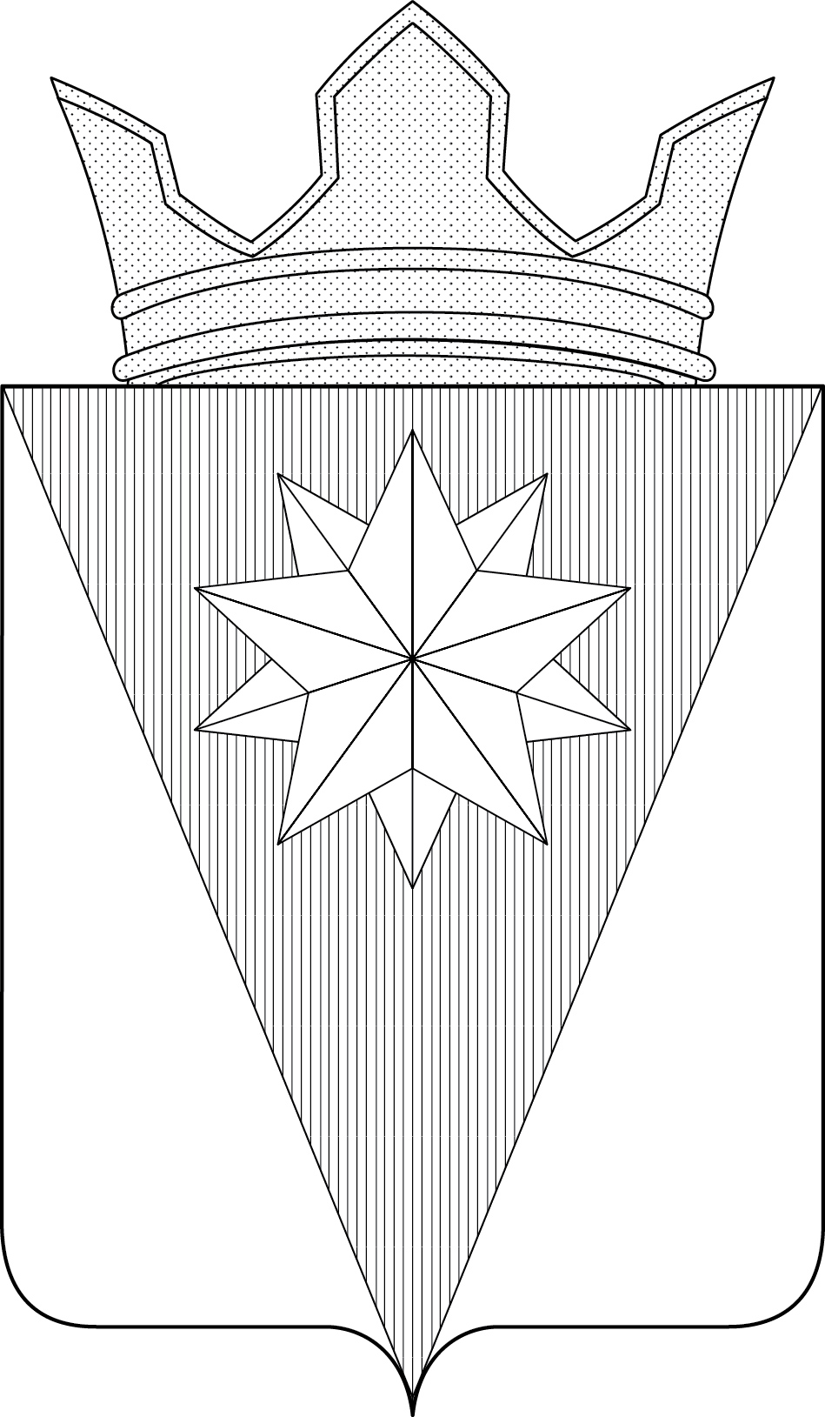

Размещение гербов: 1 – герб РФ или субъекта РФ, 2 – герб муниципального образования, где цифровые обозначения указывают на степень почетности места размещения герба при взгляде от зрителя.

